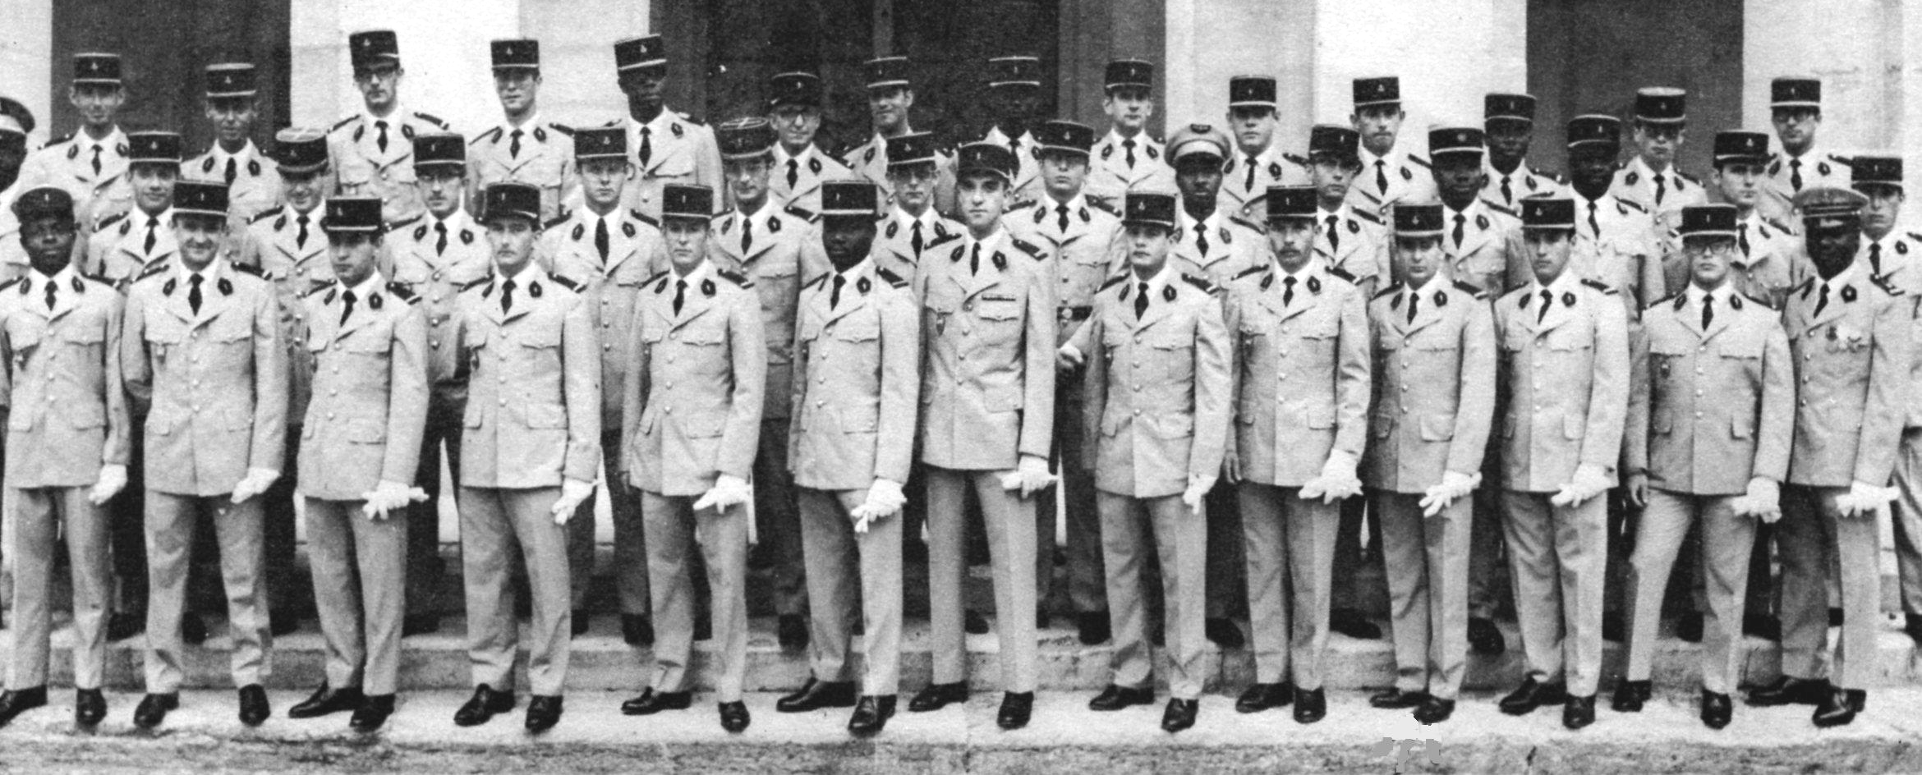
PROMOTION CAPITAINE VERGNAUD 1972-1974
30.08.2011
1 2 3 4 5 6 7 8 9 10

11 12 13 14 15 16 17 18 19 20

21 22 23 24 25 26 27 28 29

N° | NOMS | N° | NOMS | N° | NOMS | N° | NOMS | N° | NOMS | N° | NOMS
1 | LAMY J.P. | 6 | TALARIE C. | 11 | SERRA J. | 16 | LEONARD A. | 21 | BERGOGNE J.M. | 26 | MAUCHAUFFE G.
2 | VIENNE J.M. | 7 | BOUZILLARD G. | 12 | PECH G. | 17 | HANIN M. | 22 | KIRAKOSSIAN J.L. | 27 | SIDOT J.N.
3 | DEVISME P. | 8 | CORMIER R. | 13 | CREPEL.P | 18 | GALLAND P. | 23 | PONTIER J.F. | 28 | LEPINE A.
4 | JEGOUSSE B. | 9 | MOIRE M. | 14 | FORGUES M. | 19 | MARTY C. | 24 | DANOS C. | 29 | LHENRY L.
5 | GARNIER.G | 10 | FRASSATI J.C. | 15 | FIFRE J.L. | 20 | GOMEZ J.L. | 25 | GARDA-FLIP G.
LEGENDE : CTA INTENDANCE CADRE SPECIAL CAMARADES DCD

